вид башни
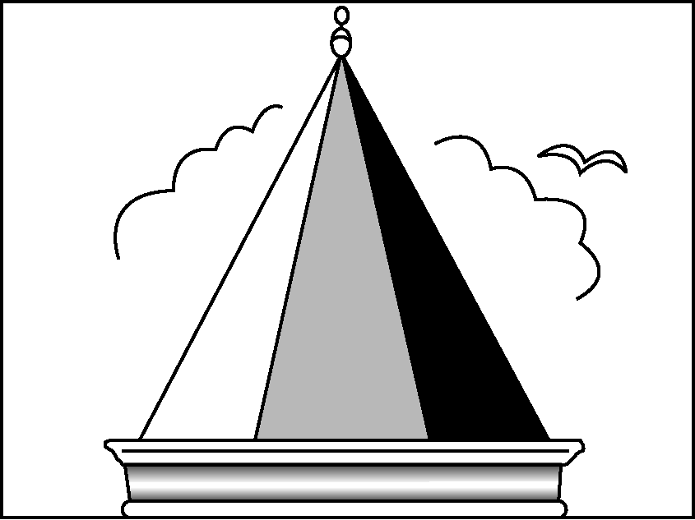
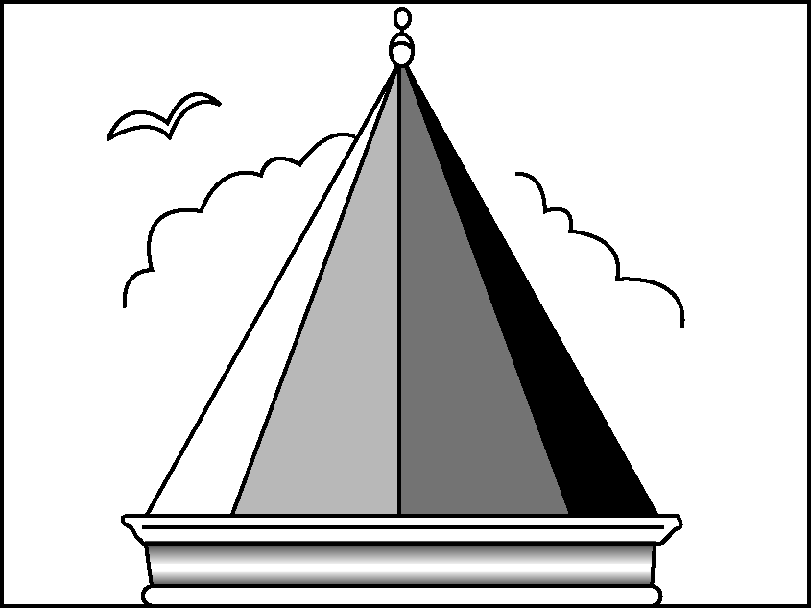
На рисунках 1 и 2 даны два изображения одной и той же башни. На рисунке 1 вы видите три грани крыши башни, а на рисунке 2 – четыре грани.
Рисунок 1
Рисунок 2
Ниже на рисунке изображен вид крыши башни сверху. Кроме того, знаком () показаны пять различных позиций наблюдателя, обозначенных P1 – P5.
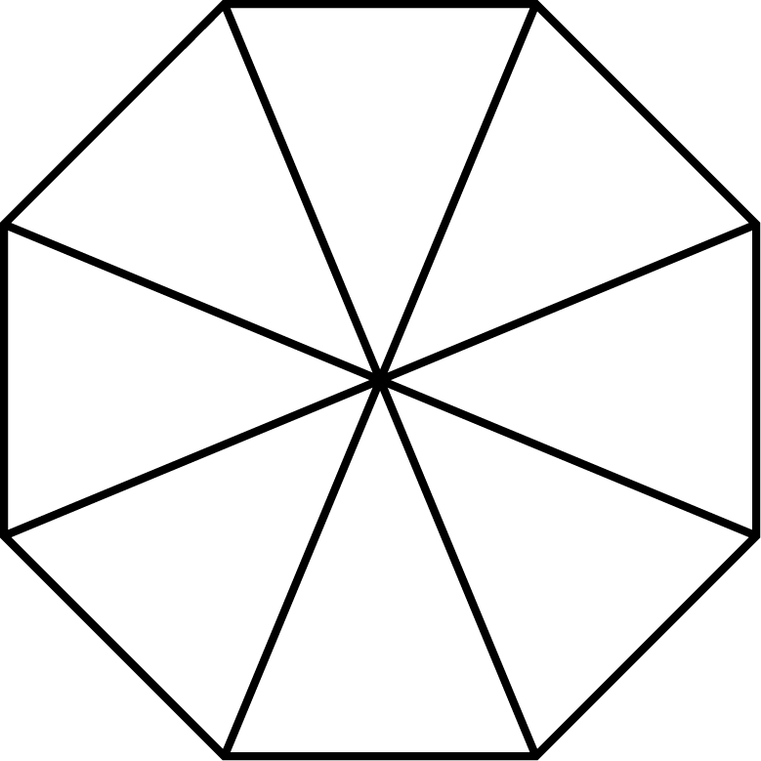
С каждой из этих позиций наблюдатель может видеть несколько граней крыши башни.
P1
P2
P4
P3
P5
В таблице обведите число граней, которые можно видеть с каждой из этих позиций.
Позиция | Число граней, которые можно видеть с данной позиции  (обведите выбранное число)
P1 | 1 2 3 4 более, чем 4
P2 | 1 2 3 4 более, чем 4
P3 | 1 2 3 4 более, чем 4
P4 | 1 2 3 4 более, чем 4
P5 | 1 2 3 4 более, чем 4
оценка ответа
Ответ принимается полностью
Код 1: Для точек P1–P5 должны быть обведены соответственно числа: 4, 3, 1, 2, 2
Ответ не принимается
Код 0: Другие ответы.
Код 9: Ответ отсутствует
Для ответа на этот совсем нестандартный вопрос нужно создать модель предложенной ситуации. В данном случае надо определить углы, ограничивающие количество видимых граней крыши башни из каждой обозначенной позиции наблюдения. Для этого надо продолжить боковые стороны треугольников, на которые разделен восьмиугольник, изображающий вид сверху 8 граней крыши башни. Образуются углы, внутрь которых попадают каждая из 5 позиций расположения наблюдателя. В этом случае наблюдатель видит столько граней, сколько из них составили угол, в который попала данная позиция наблюдения. Так, например, точка Р₃ попадает в угол, который вмещает только 1 грань, точка Р₁ – в угол, который вмещает 4 грани, точка Р₂ – 3 грани, Точки Р₄ и Р₅ – по 2 грани.
Задание отнесено к области «Пространство и форма», вид деятельности «Формулировать». Задание вызвало затруднения у большинства учащихся. Только 28% российских и 32% учащихся стран ОЭСР справились с этим заданием. В российских нет подобных заданий, способствующих развитию пространственных представлений.

